Внеклассное мероприятие
«Мы в ответе за тех, кого приручили»
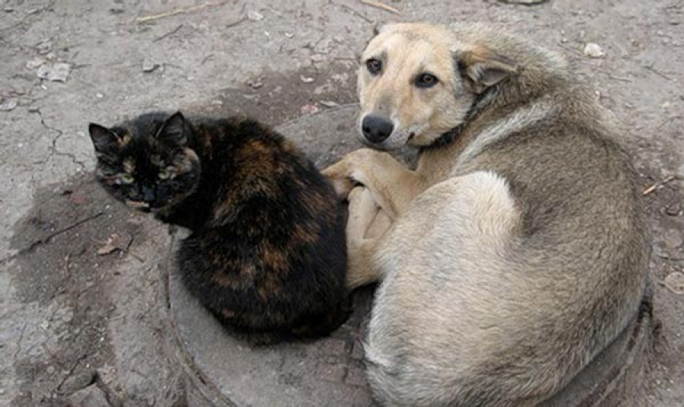

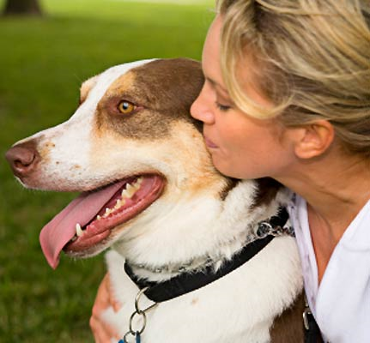

Пинтелина
Ирина Владимировна,
учитель начальных классов
МОУ СОШ №21
Цели мероприятия:
• формировать понятия общечеловеческих ценностей «доброта», «милосердие»:
соблюдать принципы нравственности и морали,
Задачи: • расширять знания детей о жизни и содержании домашних животных; • выявить нравственную позицию ребенка в его отношениях с животными
• вызвать у детей желание участвовать в разговоре о причинах увеличения количества бездомных животных во дворах, в городе и о путях решения данной проблемы;
• воспитывать сочувствие, доброту, отзывчивость к бездомным животным.
Оборудование: компьютерная презентация, элементы костюмов собак ( домашней и бездомной), плакат на доске с названием мероприятия, детские сочинения, фото с животными, рисунки детей, клип на песню «Рыжий кот».
Ход мероприятия:
На экране появляется первый слайд презентации.
Ученик: Вы не раз слышали слова «Мы в ответе за тех, кого приручили». Люди стали употреблять их в отношении животных уже очень давно. Сегодня мы поговорим о том, как люди относятся к тем животным, которых однажды они принесли домой!
Ученик:
Как же я хочу щенка,
Но живого, не из плюша.
Чтобы пухлые бока
И торчком стояли уши.
Я бы так его любил,
Он меня любил бы тоже,
Я гулять бы с ним ходил
В день ненастный и погожий. Слайд №2

Выходит ученик, одетый в щенка (мордочка щенка на голове)
И вот теперь у меня есть хозяин. Он будет ухаживать за мной, кормить, поить, и дарить ласку. А в ответ я буду радовать его своим визгом, вилять хвостиком при встрече. Так хорошо иметь доброго хозяина. Ради него собаки готовы на все!
Ученик: Собака - самое первое животное, одомашненное человеком. Позже люди вывели многочисленные породы собак. Слайды №3,4,5,6
Ученик: На свете множество собак
И на цепи и просто так.
Собак служебных - пограничных,
Дворовых Шариков обычных,
И молодых пугливых шавок,
Что тявкать любят из-под лавок,
И тех изнеженных болонок,
Чей нос курнос, а голос тонок,
И ни на что уже не годных -
Бродячих псов всегда голодных.
Ученик: Среди собак любой породы
Есть и красавцы и уроды.
Есть великаны - это доги!
Коротконогие бульдоги,
И жесткошёрстные терьеры,
Одни - черны, другие - серы,
И на иных смотреть обидно:
Так заросли, что глаз не видно!
Ученик:
Известны всем собачьи свойства:
И ум, и чуткость и геройство,
Любовь и верность, и коварство,
И отвратительное барство.
И с полуслова послушанье,
И это всё - от воспитанья!
Не зря собака тех кусает,
Кто камень зря в неё бросает.
Но если кто с собакой дружит,
Тому собака верно служит!
Но верный пёс - хороший друг
Зависит от хороших рук.
Ученик:
Четвероногие друзья!
Их не любить никак нельзя.
Они помощники в труде –
Надежные, примерные,
Они и выручат в беде,
И в дружбе очень верные.
Учитель:
- Как вы думаете, какую работу могут выполнять собаки? Слушаются ответы учащихся.
Ученик:
За коляской с гордым видом, Слайд №7
Дог шагает не спеша,
Никому не даст в обиду
Эта «няня» малыша.

Ученик:
По две в ряд бегут собаки, Слайд №8
Нарты легкие скрепят.
Тундра тонет в снежном мраке,
В теплых чумах люди спят.
А во мгле полярной ночи
Раздается хриплый лай:
К дальним чумам едет почта:
-Эй, извозчик, не зевай!
Ученик:

Спешит могучий сенбернар Слайд №9
К вершине перевала.
Там снежный прогремел обвал,
Метель отбушевала ...
На помощь человек зовет,
Он там погибнуть может,
Но сенбернар его найдет,
В беде ему поможет.
Сенбернар по кличке Барри спас в альпийских горах 40 человек. В метель и пургу выходила эта собака, чтобы отыскать людей, сбившихся с пути.
Учитель: Слайды №10, 11,12,13
Собака-поводырь. Это самая добродушная и преданная, понятливая и послушная собака-поводырь. Она помогает людям со слабым слухом и зрением, предупреждает их об опасности и сопровождает инвалидов в коляске.
Собаки-пожарные. Лев Николаевич Толстой написал рассказ о пожарной собаке по кличке Боб, которая вынесла из огня 12 маленьких детей.
Собаки-таможенники научились находить взрывчатку и даже оружие, которым могут воспользоваться бандиты, террористы; они находят наркотики.
Собаки-водолазы – это спасатели утопающих. Они прекрасно ныряют, прыгают в воду с любой высоты, способны бережно достать на берег попавшего в беду. На помощь собаки приходят баз специальной команды, им достаточно услышать крик утопающего.
Собака-донор. Такая собака может стать донором для другой собаки, если той необходимо переливание крови.
Собака-доктор. Многие врачи предлагают «нервным» людям иметь пса – это лучшее лекарство. «Кто имеет пса, тот здоров душой».
Собаки-космонавты. Белка и Стрелка были первыми космонавтами, которые совершили полет в космос.
Ученик: Люди в благодарность за собачью верность и преданность поставили памятники.
Слайды №14,15,16.

Учитель: Не только собак люди приносят домой. Много разных кошек и котов живут у человека дома. Сколько тепла и ласки дарят они свои хозяевам. И люди помнят это, посвящают им стихи и песни.
В нашем доме- верь, не верь,
Появился страшный зверь.
Он царапается в дверь,
Хочешь верь или не верь.
Надо вызвать подкрепленье,
А иначе всё варенье
И конфеты, и печенье,
Нашей бабушки творенье,
Съест облизываясь он,
Нанося семье урон.
Что бы зверю не досталось
И конфетки не осталось.
Надо нам скорее сесть
И конфетки быстро съесть.
Заскрипев, открылась дверь,
На пороге страшный зверь.
Он не кушает варенье,
Ни конфеты, ни печенье.
Он мурлыкает в усы.
Дайте лучше колбасы.
Или лучше молока.
Я пришёл издалека.
Что же это за зверёнок.
Это маленький котёнок.
На доске вывешиваются сочинения о домашних питомцах, фото, некоторые работы показываются на экране. Учитель: А сейчас мне хочется, чтобы вы, ребята, рассказали о своих домашних питомцах. По вашим работам и фотографиям можно сказать, что вы очень хорошие хозяева.
Зачитываются отрывки из сочинений. (Выходят ученики, читают отрывки из своих работ, показывают фотографии) Слайды №17,18,19.
Показывается клип на песню «Рыжий кот».

Учитель: Но не всегда бывает так!
Выходит ученик, одетый в костюм бездомной собаки(на голове шапочка бездомной собаки)

Вы смотрели бездомной собаке в глаза? Слайд № 20
Вы когда - нибудь видели столько печали?
Две дорожки от глаз "протоптала" слеза.
Сколько боли, несчастья у ней за плечами.
Разве Вас не учили:"Мы в ответе за тех..."
Или может Вы просто про это забыли ,
Когда Вам надоело и после утех.
Вы за ней двери дома закрыли?
А она до сих пор верит людям и ждет,
Хоть сомненья давно её гложут,
Что хозяин (какой бы он не был)- ПРИДЁТ!
И на голову руку положит...
- Да, а ведь я служил хозяину верой и правдой, а он так поступил со мной. Ребята, а вы знаете, сколько бездомных животных на улицах? Сколько погибло их от голода и холода? Посмотрите в их глаза!
Идут слайды с бездомными животными, звучит грустная музыка.
Учитель: Каждый день мы спешим по своим делам и постоянно сталкиваемся с ними. Они голодные лежат на асфальте, мокрые сидят на остановках, исхудавшие тычутся носом в какие-то фантики и крошки, в поисках еды. А мы продолжаем спешить по своим делам. Иногда останавливаемся, чтобы посочувствовать и купить сосиску несчастному бездомному псу, испытующе заглядывающему в наши глаза... Грустим, смотрим, как жадно он проглатывает еду, и бежим дальше. У всех нас есть дела поважнее. Как больно, как жалко видеть бездомных животных, выброшенных на улицу прежними хозяевами. Но для бездомного пса прогнавший его всегда остается хозяином, ему навсегда отданы верность и привязанность. В сердце животного нет места злости, обиде, злопамятности.
Поэтому я призываю людей к ответственности за тех, кто был ими приручен. Не выгоняйте их, пожалуйста, на улицу! Будьте милосердны!
Ученик:
А собаку никто не терял,
А собаку никто не искал.
Просто утром собачий хозяин
От нее потихоньку сбежал.

Он держал, как всегда, поводок,
Ученик: Рядом весело прыгал дружок,
Он отвел чудака за поветь
И велел ему ждать и сидеть.
А хозяин его между тем
Просто взял и ушел насовсем,
В новый дом поселился хозяин,
А собаку в квартиру зачем?
Учитель: Жаль животных. Жестокость порождает жестокость. Действительно, одной из важных причин увеличения численности бездомных животных является равнодушие людей, их безразличие.
Как же решают проблему бездомных животных?
• Их отлавливают.
• Их помещают в приюты.
• Иногда их берут к себе люди.
Ученик:
Беспомощный, щенок худой
Скулил у моего порога.
Я принесла его домой,
Дала ему поесть немного.
Хотела отнести назад,
Но сердце ёкнуло несмело,
Поймала я собачий взгляд,
И молнией пронзило тело.
Наверно, правду говорят:
«Ты друга за версту узнаешь.
Один лишь только нужен взгляд,
И ты поверишь и оттаешь».
«Ну что ж дружок? Уговорил»,
- прижав его, я прошептала.
А он от радости скулил.
Собачье сердце ликовало!
Учитель: Еще в наше время создаются питомники для бездомных животных. Но это очень трудное дело. Не хватает средств на лечение, на отлов, а часто не хватает денег просто на корм. Но находятся добрые люди, которые не могут пройти мимо чьей-то беды. Они приносят корм, перечислят денежные средства на счет приютов. Ведь это- спасенные жизни животных.
Сегодня мне хочется, чтобы этих приютов стало, хотя бы у нас в классе. Мы с вами нарисуем проекты приютов для бездомных животных.
Лучшие проекты вывешиваются на доску. Слайд с лучшими проектами.
Учитель:
Бездомные животные. Их создали мы, люди. Каждое выброшенное на улицу животное - это чьё-то предательство. Надо помнить об этом и не давать в обиду тех, кто не может защититься сам. Давайте жить в гармонии с теми, кто нас окружает, а не выбрасывать их на улицу.

